Tilki Kitap Tanıtım Bülteni
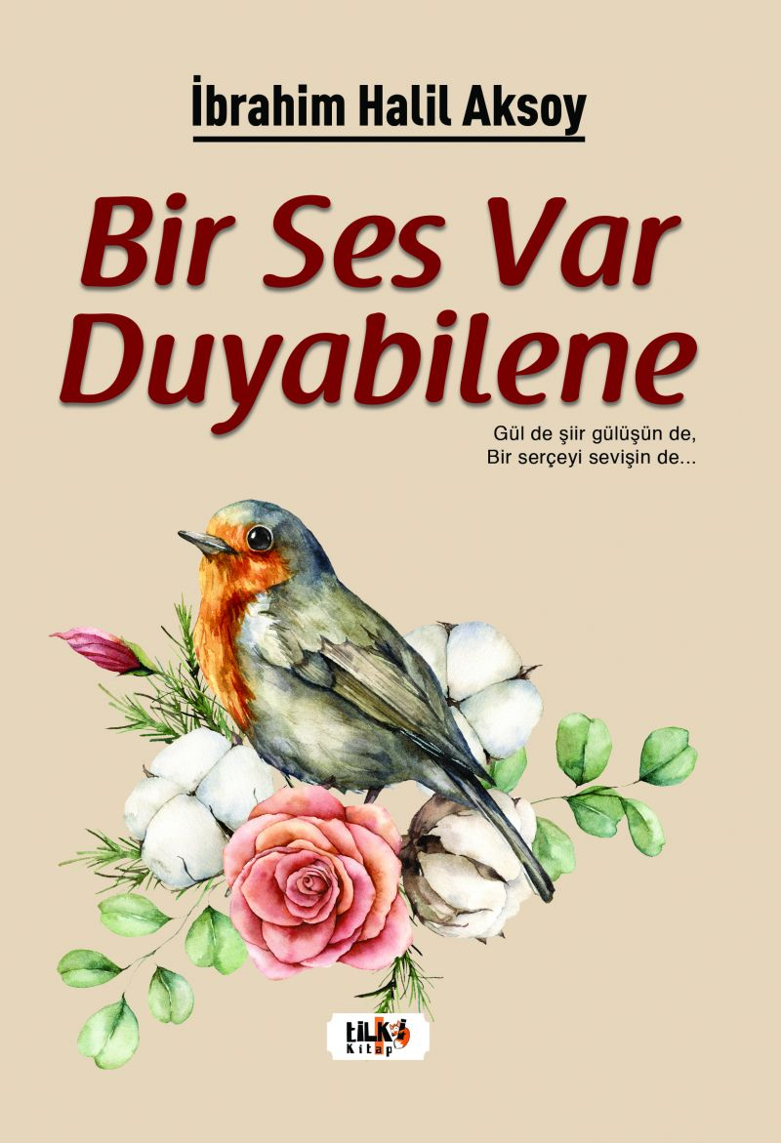 | Eser Adı: Bir Ses Var Duyabilene  Yazar Adı: İbrahim Halil Aksoy  Tür Serisi: Şiir/Edebiyat  Cilt Bilgisi: AMERİKAN  Kitap Dili: Türkçe  Eser Tipi: Orjinal  İç Sayfa: 2. HAMUR SB 60  Kapak: BRISTOL AMERİKAN 230  Yan Kapak: YOK  Selefon Türü: MAT SELEFON  Basım Tarihi: 2021  Sayfa Sayısı: 92  Kitap Boyutları: 135 X 195 mm  ISBN No: 9786257654050  Etiket Fiyatı: 305,00 TL  Editör Görevlisi: Büşra Toprak Şahinyüz  Son Okumacı: Selim Asaf  Mizanpajcı: Senem Yıldırım  Kapak Grafikeri: Senem Yıldırım
Kitap Tanıtım Yazısı : (Arka Kapak)

Nice dağ aştırmıştır,
Nice zincir kırdırmıştır,
Sessiz sedasız,
Taşsız, sopasız, kavgasız.
Herkes bilir de kimse bilmez,
Nice devrim yaptırmıştır,
Nice isyan bastırmıştır.
Önsüz, arkasız, vurmasız, kırmasız...
Silahsız herkes bilir de kimse bilmez.
Kitabın detay sayfasına buradan ulaşabilirsiniz :
https://www.vernokitap.com/kitaplar/kitap-baski-ibrahim-halil-aksoy-bir-ses-var-duyabilene-1749.html
Tilki Kitap



